Popis výměnného formátu pro společný standard celoměstsky sdílených dat o městské zeleni

GML – Geography Markup Language, značkovací jazyk pro zápis geometrie prostorových prvků
JVF SDZ – jednotný výměnný formát Sdílených dat o zeleni
XSD – XML Schema Definition (definiční schéma XML), definuje strukturu souboru GML (pro validaci)

Úvod
Výměnným formátem pro celoměstsky sdílená data o městské zeleni byl zvolen formát GML. Tento dokument je zaměřen na popsání struktury JVF SDZ ve verzi 1.0.1. Odráží datovou strukturu, tak, jak je definována v příloze návrhu vyhlášky č. XXXX k návrhu obecně závazné vyhlášky, kterou se mění obecně závazná vyhláška č. XXXXX Sb., kterou se vydává Statut hlavního města Prahy, ve znění pozdějších předpisů, v rámci poskytování dat o zeleni do systému sdílených geografických dat hl. m. Prahy

Struktura JVF SDZ
Všechny datové soubory JVF SDZ jsou ve formátu GML. Tento formát umožňuje jak možnost standardního předávání dat, tak i jejich validace podle definované datové struktury.
V rámci JVF SDZ jsou předávány údaje o jednotlivých objektech datového modelu prostřednictvím GML dokumentu. Celý GML dokument je uložen v základním elementu DataSDZ, který má v parametrech uvedené všechny použité jmenné prostory.
Tento element pak obsahuje jednotlivé objekty ve formě prvků zapsaných jako jednotlivé elementy FeatureMember. Pro každý typ objektu a jeho geometrii je definován samostatný soubor ve formátu XSD. Příklad zápisu je uveden v následujícím schématu:
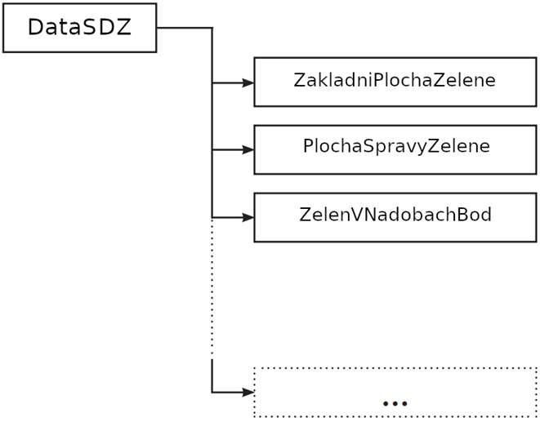

XSD soubory
XSD soubory (schémata) definují strukturu XML dokumentů JVF SDZ a současně slouží ke
kontrole jejich formální správnosti (validity). Pro větší přehlednost je definice JVF rozdělena do
několika XSD souborů, které jsou umístěny v těchto složkách a souborech:
xsd/ext/*.*
/objektysdz/*.xsd
/objektysdz/technicke_prvky/*.xsd
/objektysdz/vegetacni_prvky/*.xsd
/atributysdz.xsd
/index_sdz.xsd

Soubor index_sdz.xsd je hlavním souborem schématu JVF SDZ. Importuje všechny další XSD
soubory. Pro každý XSD soubor je nadefinován unikátní namespace pro jeho elementy. Tím je
zajištěna jednoznačná identifikace každého elementu v rámci JVF SDZ. Použitým elementům formátu GML je přiřazen prefix namespace gml.
Soubory XSD obsahují jednotlivé elementy, které mohou být vnořeny a mohou obsahovat atributy.
Význam jednotlivých elementů formátu je stručně okomentován přímo v XSD souborech ve formě poznámky (xs:annotation). V rámci následujícího popisu struktury jednotlivých XSD souborů je stručně uveden význam hlavních elementů formátu.

/index_sdz.xsd
Soubor obsahuje základní element formátu DataSDZ V tom je pak vnořený element FeatureMember, který je definovaný jako abstraktní element a může být nahrazen (substitutionGroup) neomezeným počtem elementů konkrétních objektových typů.
Navíc je přidána sada atributů – VerzeSDZ, DatumZapisu, PoskytovatelDat. Tyto slouží jako metadata k celému souboru.
VerzeSDZ – Verze JVF SDZ
DatumZapisu – Datum a čas vytvoření souboru
PoskyovatelDat – Identefikace poskytovatele dat

/atributysdz.xsd
Soubor atributysdz.xsd definuje zápis elementů objektových typů. Jednotlivé elementy jsou pak
použité u konkrétních typů objektů.
Dále jsou zde zapsány komplexní typy pro zápis jednotlivých geometrií. JVF SDZ využívá
bodovou, liniovou a plošnou geometrii. Každá má založený samostatný komplexní typ. Pro zápis geometrie je použita podmnožina elementů formátu GML verze 3.2.2. Každý typ obsahuje možnost zápisu elementu formou výběru, a to z důvodu možnosti zapisování jak jednoduchých, tak složených geometrií.
Geometrie předávaných dat bude zapsána v souřadném systému s označením EPSG:5514. Zároveň se jedná o geometrii zapsanou pomocí souřadnice X a Y. Z souřadnice reprezentující nadmořskou výšku není očekávána.
Typ geometrie plocha (polygon)
<xs:complexType name="PolygonGeometryType">
<xs:complexContent>
<xs:extension base="gml:AbstractFeatureType">
<xs:sequence>
<xs:element name="OGC_GEOMETRY" minOccurs="1" maxOccurs="1">
<xs:complexType>
<xs:sequence>
<xs:choice>
<xs:element ref="gml:MultiSurface" minOccurs="1" maxOccurs="1" />
<xs:element ref="gml:surfaceProperty" minOccurs="1" maxOccurs="1" />
</xs:choice>
</xs:sequence>
</xs:complexType>
</xs:element>
</xs:sequence>
</xs:extension>
</xs:complexContent>
</xs:complexType>

Typ geometrie linie
<xs:complexType name="LineStringGeometryType">
<xs:complexContent>
<xs:extension base="gml:AbstractFeatureType">
<xs:sequence>
<xs:element name="OGC_GEOMETRY" minOccurs="1" maxOccurs="1">
<xs:complexType>
<xs:sequence>
<xs:choice>
<xs:element ref="gml:MultiCurve" minOccurs="1" maxOccurs="1"/>
<xs:element ref="gml:curveProperty" minOccurs="1" maxOccurs="1"/>
</xs:choice>
</xs:sequence>
</xs:complexType>
</xs:element>
</xs:sequence>
</xs:extension>
</xs:complexContent>
</xs:complexType>

Typ geometrie bod
<xs:complexType name="PointGeometryType">
<xs:complexContent>
<xs:extension base="gml:AbstractFeatureType">
<xs:sequence>
<xs:element name="OGC_GEOMETRY" minOccurs="1" maxOccurs="1">
<xs:complexType>
<xs:sequence>
<xs:choice>
<xs:element ref="gml:MultiPoint" minOccurs="1" maxOccurs="1"/>
<xs:element ref="gml:Point" minOccurs="1" maxOccurs="1"/>
</xs:choice>
</xs:sequence>
</xs:complexType>
</xs:element>
</xs:sequence>
</xs:extension>
</xs:complexContent>
</xs:complexType>

ext/*.*
Složky a soubory pro definici geometrie objektů JVF SDZ ve formátu GML. Pro účely JVF SDZ se
využívá pouze podmnožina dostupných elementů tohoto formátu. Hlavní soubor gml.xsd je společně se všemi provázanými soubory součástí distribuce JVF SDZ.

/objektysdz/*.*
Soubory ve formátu XSD obsahují schémata jednotlivých objektových typů, které jsou definovány v navrhovaném datovém modelu. Pro každý objektový typ a jeho geometrii existuje samostatný soubor XSD. Pojmenování XSD souborů je odvozeno z názvů objektů a jejich zatřízení do skupin.
Název souboru je ukončen typem geometrie daného typu objektu (_bod, _linie, _plocha). Typy objektů mají svou definici v XSD pouze pro ten typ geometrie, který je navržen v datovém modelu.

Řízení nakládání s daty v JVF SDZ
Všechny typy objektů kromě objektu definovaného šablonou metadata_info.xsd obsahují povinně element ZapisObejktu. Tento element u prvku určuje stav daného objektu z hlediska jeho zpracování:
- i (insert) – vložení objektu
- u (update) – aktualizace objektu
- d (delete) – smazání/zneplatnění obejktu
- r (referenční data) – stavová data, pouze výpis dat

Datové typy elementů XSD souborů
V rámci XSD souborů jsou využívány tyto datové typy elementů:
string – záznam textových údajů
date – záznam datumových hodnot
dateTime – záznam datumových a časových hodnot
integer – záznam celočíselných údajů

Velikost předávaných souborů
Předávané soubory typu GML mají maximální velikost 100 MB na každý soubor. V případě přesáhnutí je nutné data rozdělit na víc jednotlivých souborů. Důvodem je dobrá zpracovatelnost.

